还是曾经那些曱甴，没有一丝丝改变

原创 有里儿有面 [有理儿有面](javascript:void(0);)

**有理儿有面**

微信号 youli-youmian

功能介绍 你说是不是

2020-04-11[原文](https://mp.weixin.qq.com/s?__biz=Mzg3MjEyMTYyNg==&mid=2247490552&idx=1&sn=360fef96bdbc813cbd6924c22a103c65&chksm=cef54f8df982c69b77bb8075f70b26101cbb316f6c993c4e805367717718fe3f1dfda4ab3e27&scene=27#wechat_redirect&cpage=78) 发表于

收录于合集



新冠病毒在全球肆虐，香港曱甴则在香港作妖，还自带素材送上门给有理哥骂，那满足一下他们又何妨。

那这些曱甴最近在干嘛？我们来看看。

香港众志4月10日召开记者会，宣布与黄店合作发售35万个口罩，支持黄色经济圈。

河童与“着草聪”再聚首发售“政治”口罩，先不说你河童为了政治连《动物森友会》这么纯爱的游戏都要祸祸一通，这口罩就更不用说里面掺杂的“私欲”有多强了。

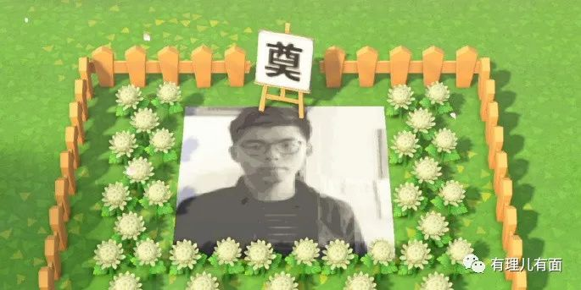

游戏里面都夹带“私货”，可见在文宣上这帮曱甴真的是不遗余力。而在线下，曱甴议员们又巧立名目，先以公帑购买防疫物资，从中截留牟利，借疫情中饱私囊，同时针对性的走访社区老年居民，以派发防疫物资为名拉近与长者之间的关系，真是名利双收，尤其那个嘘寒问暖的劲有理哥严重怀疑他们之前干过保健品销售；线上则是打造“防疫信息权威平台”，以个人社交账号搬运一些疫情信息或政府公告，企图潜移默化的代替港府的新闻发布功能，再在其中夹带政治偏见，影响舆论。

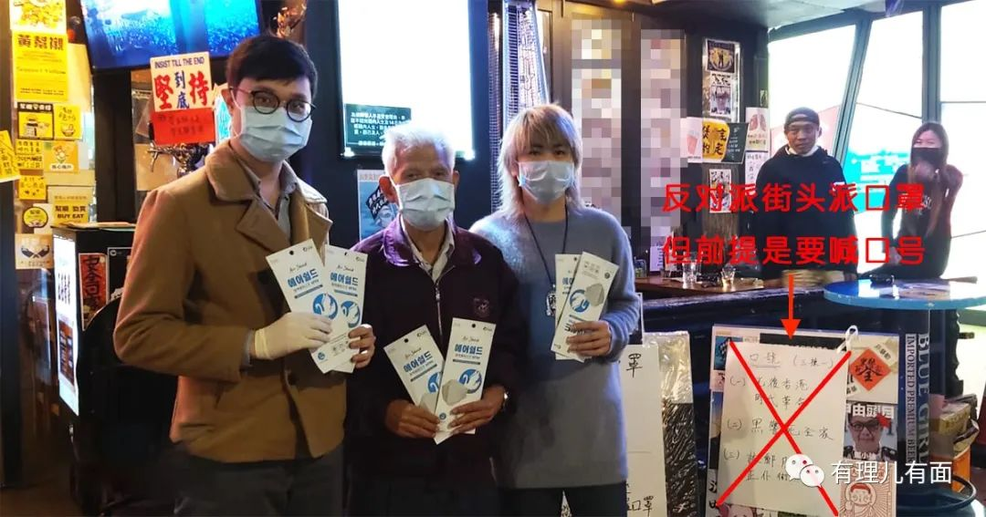

那帮港独“小学鸡”整天在社交媒体上说内地人被“洗脑”，可真正没有自己独立思考能力，随便就被谣言带跑偏的正是他们自己。报应也来得快，一群在秘鲁打港独标语的因为不肯承认自己的中国人身份，拿着的也是英国BNO护照的曱甴时代垃圾，就被他们英国爹无情的抛弃了，现在不知道躲在哪个角落瑟瑟发抖了。

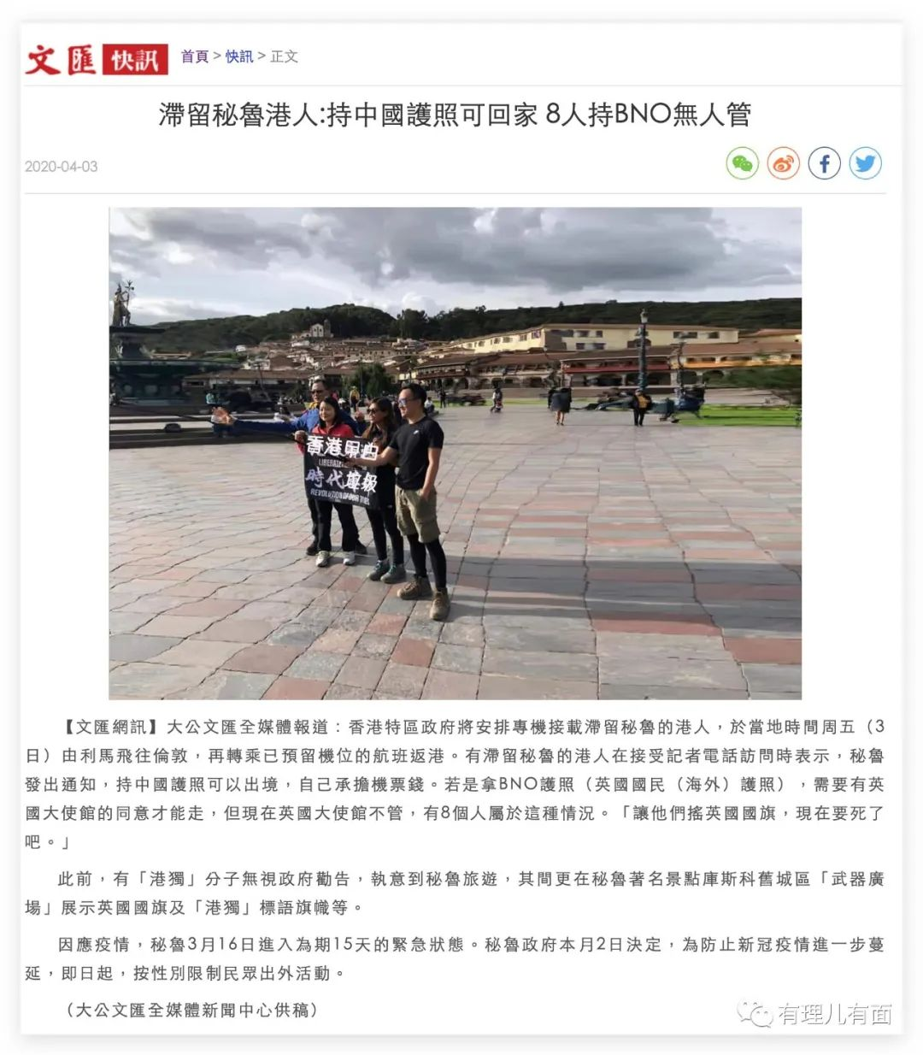

之前有理哥披露过香港众志等几个反对派组织给美国国务卿的所谓联署公开信，现在更是变本加厉通过各种文宣方式，极力抺黑中国在国际上的形象，唱衰内地抗疫取得的成就，这与西方国家对中国的舆论打压不谋而合，你说巧不巧？西方那些粑粑们要甩锅，自来儿们当然得好好表现表现。

英国的群体免疫算是取得了一半的效果，“群体”有了，免疫？还是免谈吧！老佛爷躲到了“后花园”，查尔斯老王子自己确诊了，能不能在有生之年继承上王位本来就是一个未知数，现在更是“前途无望”。全世界最有名的两个“黄毛”之一约翰逊首相，也“以身作则”进了ICU。

下面的臣子们倒还是玩得那么嗨，前一阵，英国下议院拟定了针对香港的《马格尼茨基法案》，大意就是密切注意香港的所谓违反人权的案例，要找特区政府的茬，并对他们认为的“违反人权”的机构或个人进行制裁。

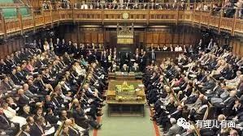

香港众志这帮“殖民遗少”马上便高潮了，看到“主子”余威尚存，仿佛打了鸡血一样，在脸书和推特上就开始号召港人提交特区政府和港警的官员名单，给“主子”制裁。

别人那顶多是看一眼怀孕，这群曱甴是还没被看就赶着去生孩子了……

香港众志的代表人物黄之锋大家也不陌生，因为被香港法院限制出境，没办法自己跑出去到处拉赞助，就只好在香港玩玩嘴皮子，卖卖毛巾骗点钱（字面意思，真的在卖毛巾）。

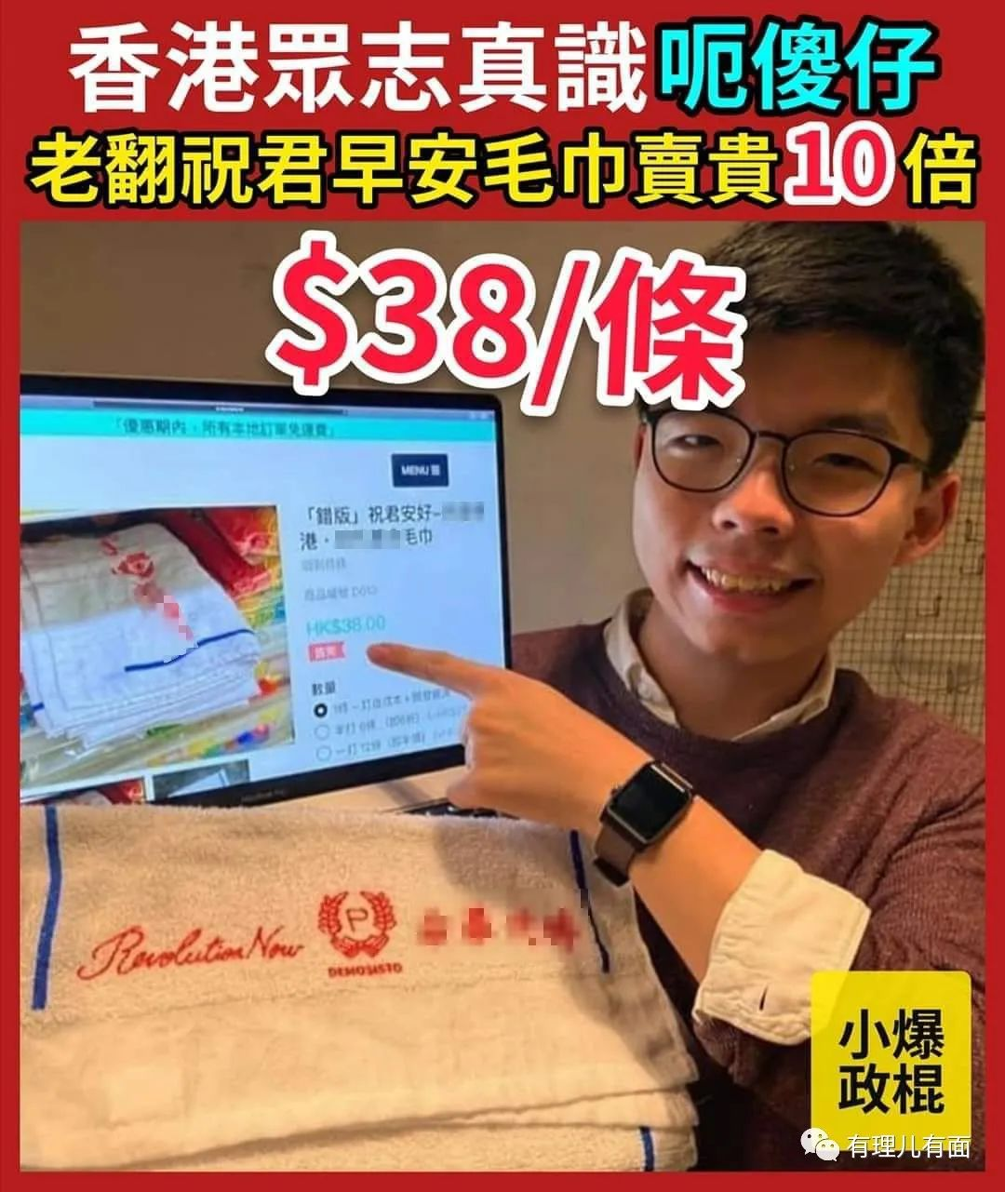

它向《华盛顿邮报》投了一份稿子，名字是《China is sinking its claws deeper into a bastion of freedom》（大家自行翻译），大致内容就是说中国驱逐了美国几家媒体的记者，不能再在香港进行采访了，那是没有新闻自由等等balabala一大堆。

河童呀，明明是美国先动的手，你睁眼瞎啊……其实以你的智商，很难跟你解释啥叫“礼尚往来”、对等反制；也很难让你睁开眼睛看见柳叶刀主编所说的“中国传递的信息非常清晰，我们却浪费了整个二月”这样真正的自由言论。

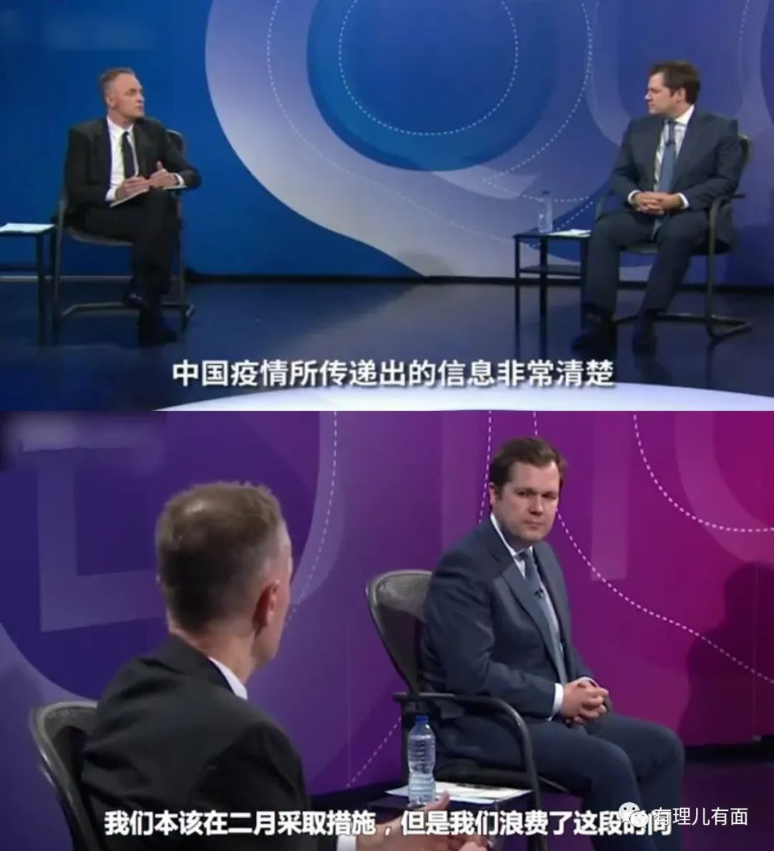

无独有偶，另一只曱甴代表罗冠聪，把“口嫌体正直”表现得淋漓尽致。在修例风波前期大喊为了“民主人权”要冲锋在前，但随后便扔下“手足”，自己跑去美国“读书”，隔岸观火了。

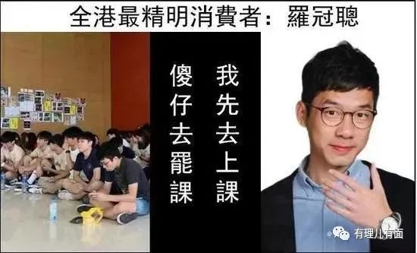

南方的朋友们应该都有抄起人字拖打曱甴的经历，曱甴那叫一个跑得快，有时你隔着几个身位才刚脱下鞋子曱甴就跑得没影了。这不，美国疫情大爆发，罗冠聪身上曱甴的逃跑天性又发挥了作用，连着抢了两周终于给他抢到了机票，赶紧逃回了香港。书也不读了，还美其名曰回港支援一线的“抗争“，可之前不是为了“读书”去的吗？这么自相矛盾真的不打脸吗？

为了掩饰逃跑，他还在社交平台上发表了一篇名为《以传承记忆反抗“WǔHàng肺炎”历史正文》的文章，全篇用SARS对比新冠，二战“纳粹”暴行对比修例风波，其实就想说明一个问题，要把“WǔHàng肺炎”这个词强加在中国头上，煽动中国是”罪魁祸首“。

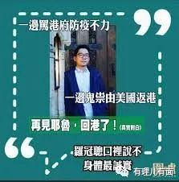

可世界并不会按曱甴的想法来运行，G7会议上美国关于”中国病毒“的谬论被除他自己之外的所有国家否决，川普大统领也在各方压力下不再使用“Chinese virues”，你一只只会东躲西藏怕被拍死的曱甴又能掀起什么风浪？

黄之锋、罗冠聪为代表的曱甴时代垃圾们，在香港疫情尚未稳定的当下，从没真正为了应对疫情建过言、献过策，反而不停的指责港府应对疫情的作法，就是搞来点口罩也是为了自己的政治运动敛财的手段，这种所谓的民主、人权与自由，反而得到了香港很多年轻人的追捧与叫好，看来老祖宗说的“不破不立”，诚不欺我。

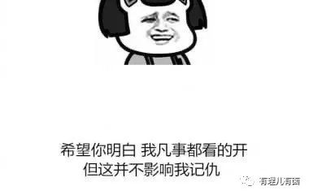

罗冠聪在文章的最后有一句话，“一日武肺，一世武肺”，有理哥就用这个回敬一句，“一日曱甴，一世祸害”……





**关注公众号：**

**有理儿有面**

**理   性｜   揭   秘｜   探   讨**





有里儿有面

**微信扫一扫赞赏作者** **赞赏**

已喜欢，对作者说句悄悄话

取消

**发送给作者**

**发送**

最多40字，当前共字

 人赞赏

上一页 1/3 下一页

长按二维码向我转账

受苹果公司新规定影响，微信 iOS 版的赞赏功能被关闭，可通过二维码转账支持公众号。

### 精选留言

用户设置不下载评论